Reto 4. Pruebas Multilingües
Alumno: Madelin Serpa Zevallos
Desarrollo:
- Crear en VSCode un nuevo proyecto llamado multilingual-tests
• Debe tener la siguiente estructura
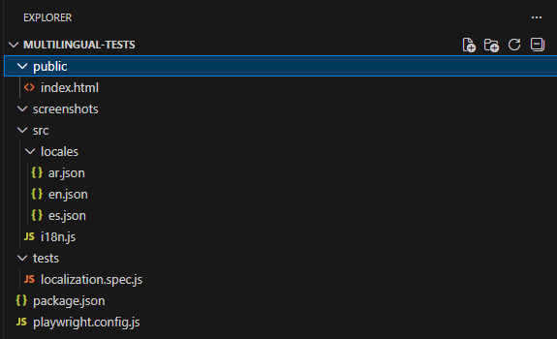
- Inicializar proyecto Node.js
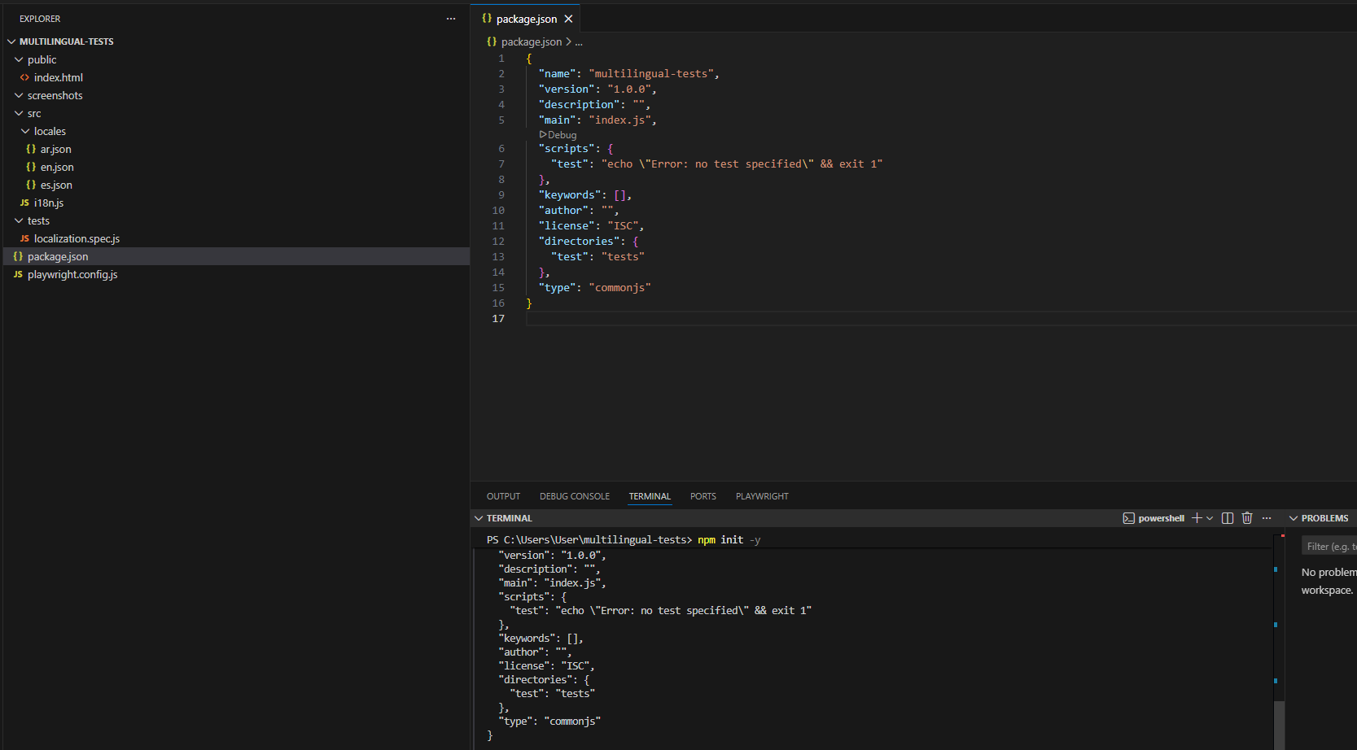
- Instalar Playwright
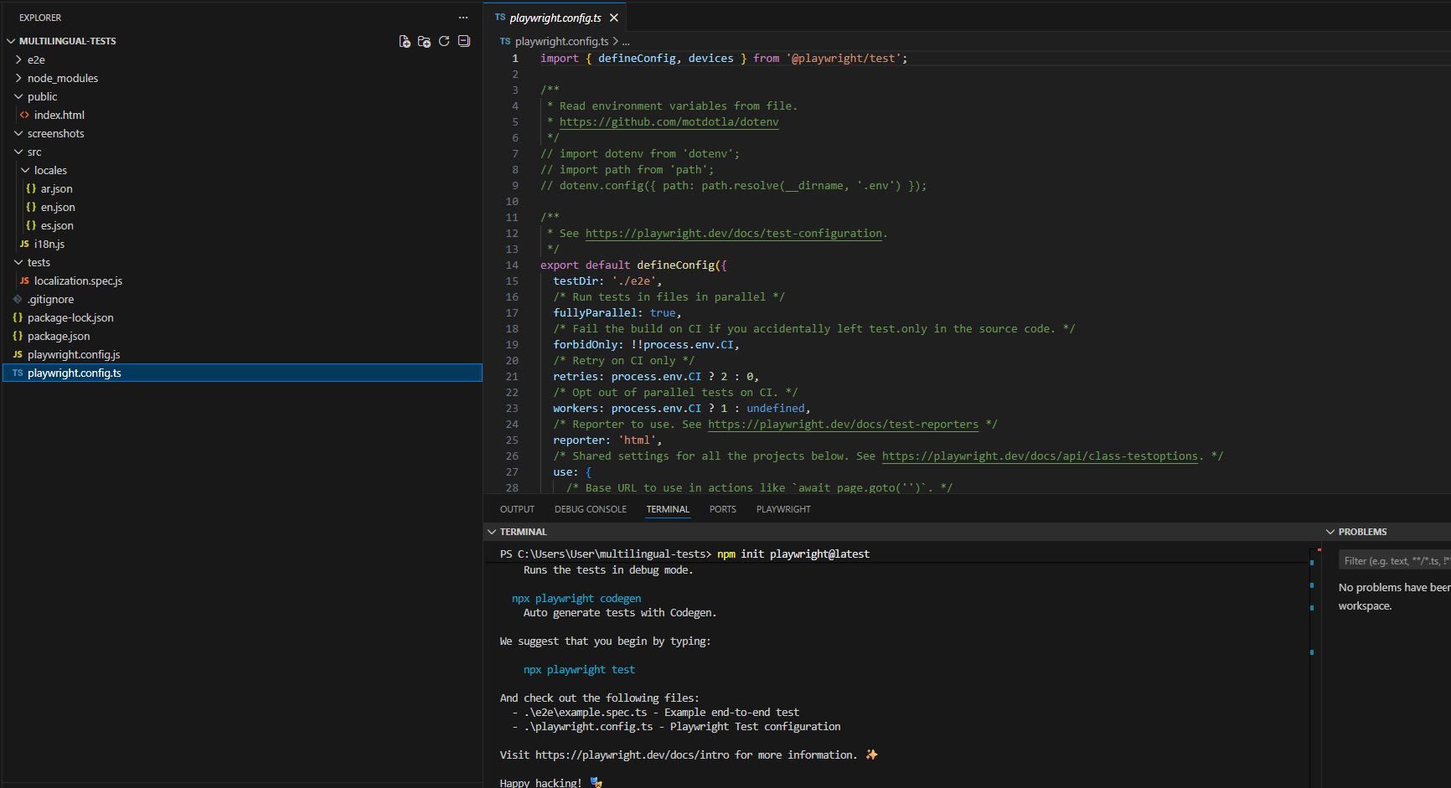
- Crear app web simple con i18n
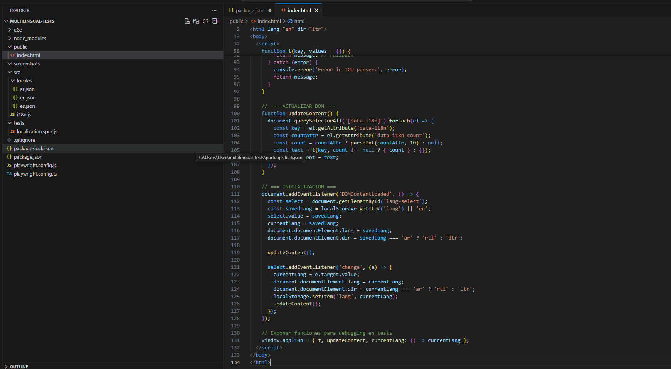
- Crear una página que cambie idioma dinámicamente. (public/index.html)
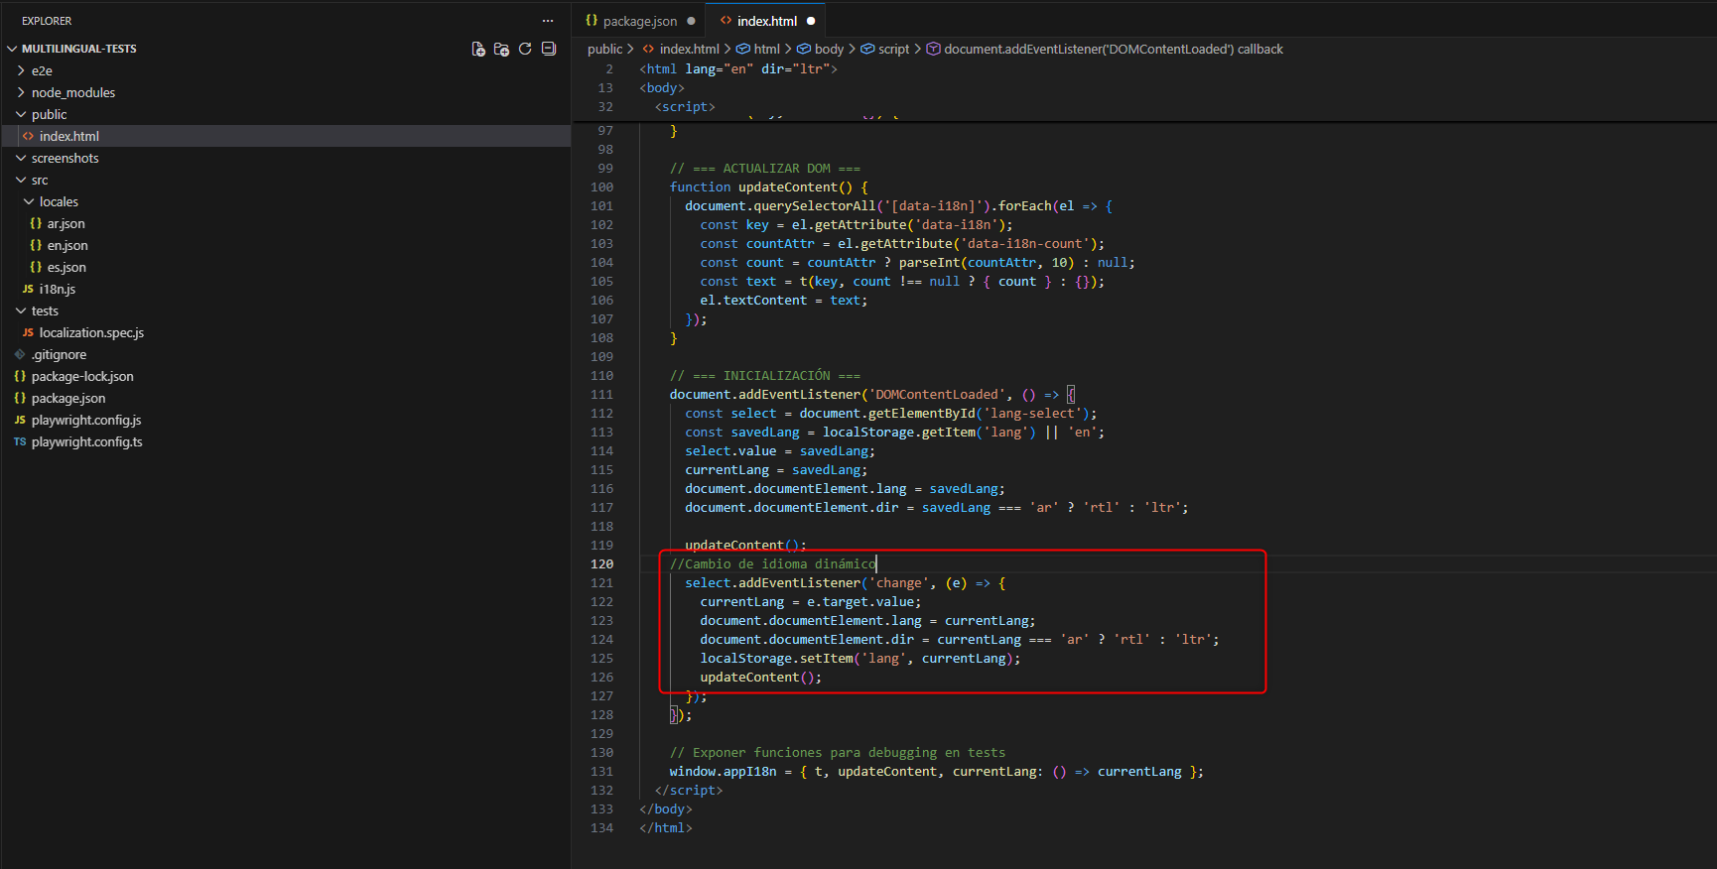
- Crear archivos de traducción
- locales/en.json (Ingles)
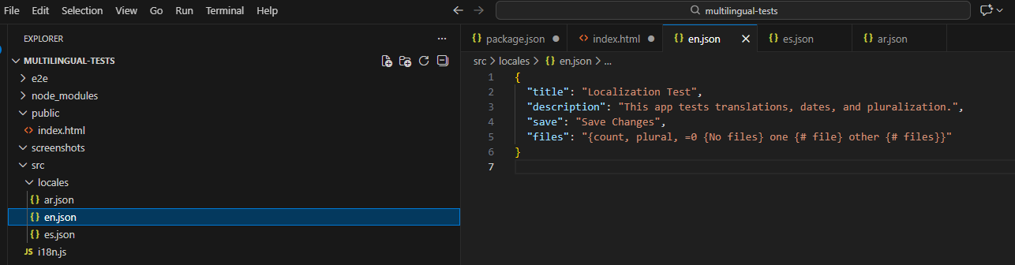
- locales/es.json (Español)
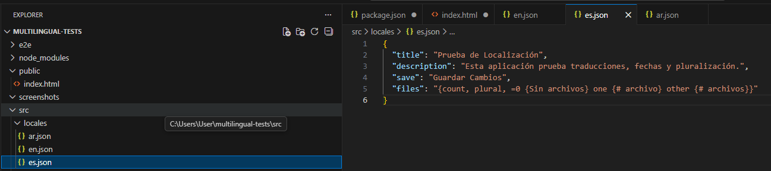
- locales/ar.json (Árabe)
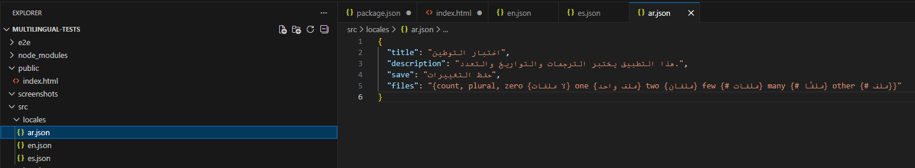
- Crear servidor simple (para Playwright)
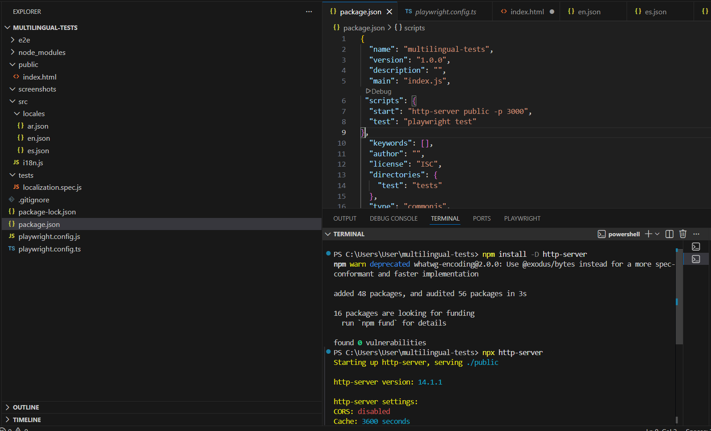
- Escribir pruebas automatizadas con Playwright en tests/localization.spec.js
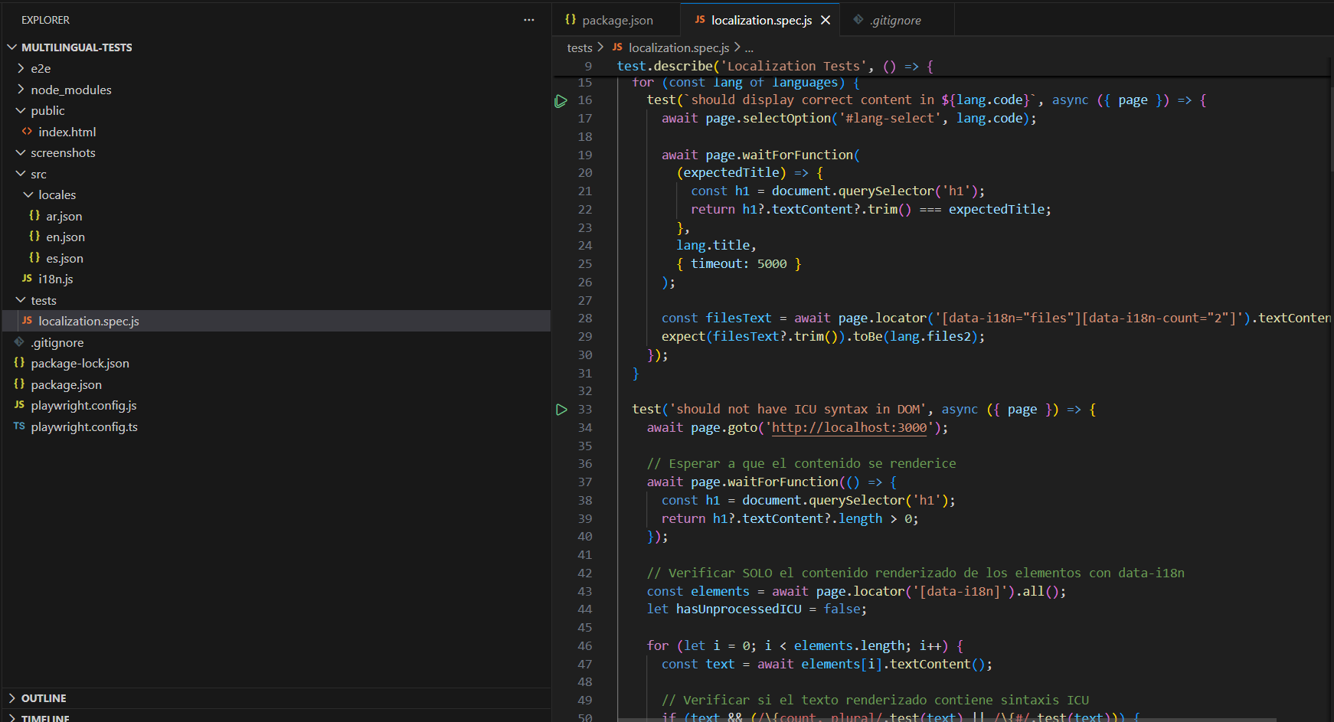
- Configurar Playwright: playwright.config.js
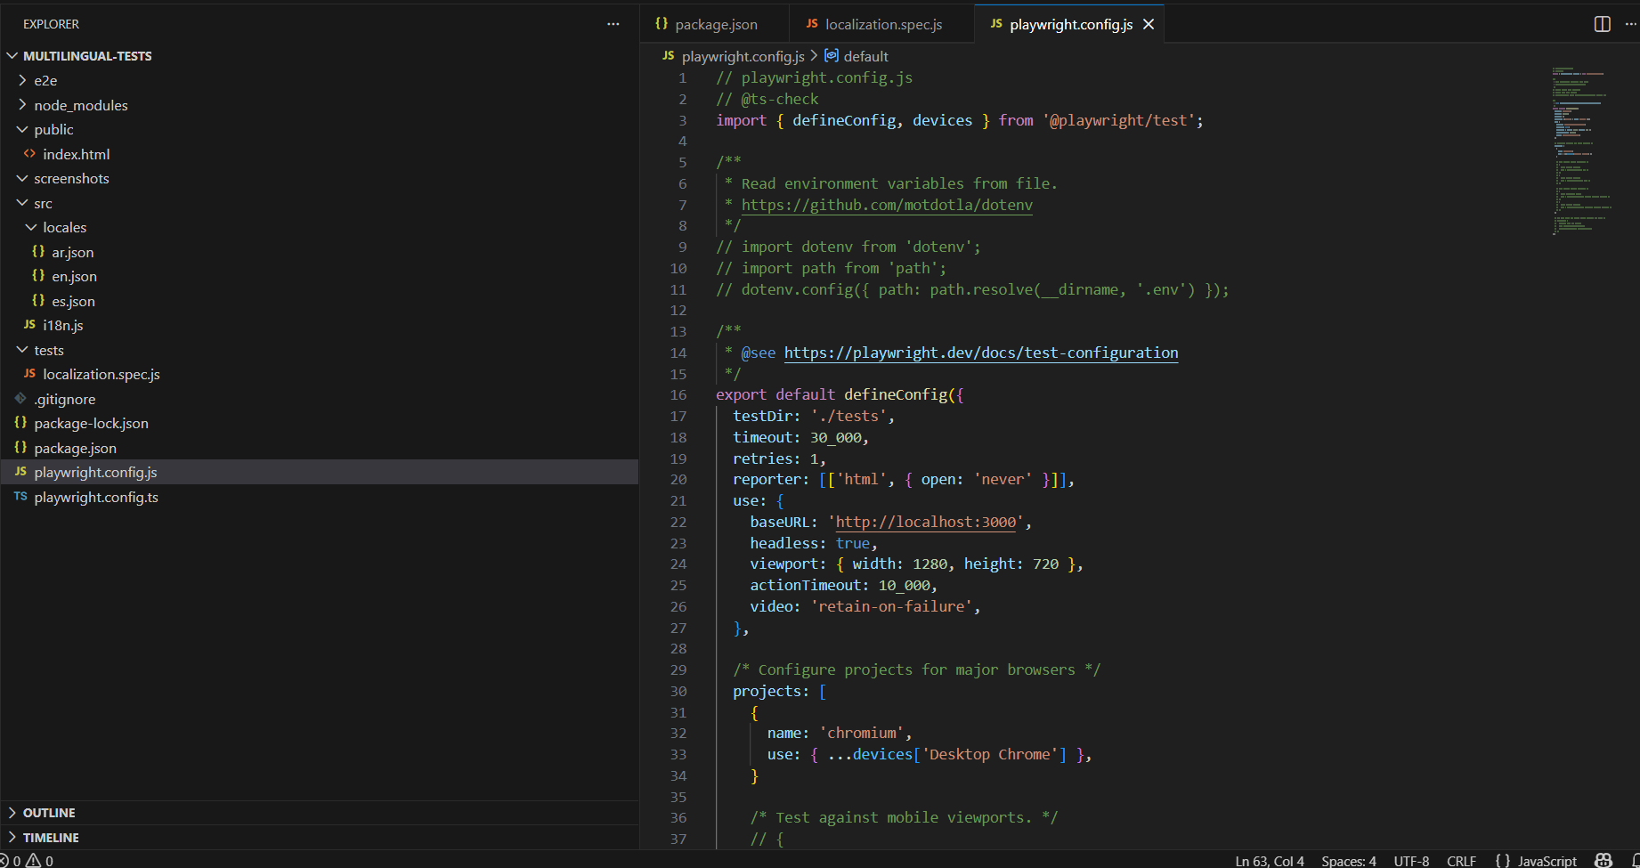
- Ejecutar pruebas (10 puntos)
▪ Terminal 1: Iniciar servidor
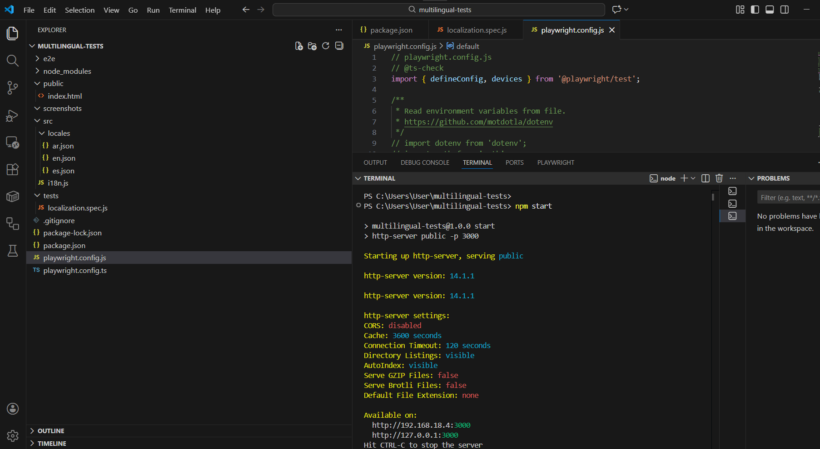
▪ Terminal 2: Ejecutar pruebas
